**一**.**选择题**

1.结构化程序设计的一种基本方法是（D）

1. 筛选法

B.递归法

C.归纳法

D.逐步求精法

1. 在软件工程中，描绘软件结构的图形工具不包括（C）
2. 层次图
3. HIPO图
4. PAD图
5. H图
6. 在详细设计阶段经常采用的图形工具包括（D）
7. PAD图
8. 程序流程图
9. N——S图
10. 以上都是
11. 结构化程序设计的三种基本控制结构不包括（C）
12. 顺序
13. 选择
14. 转移
15. 循环
16. 详细设计中，过程设计的常用图形工具不包括（B）
17. 程序流程图
18. 数据流图
19. N-S 图
20. PAD 图
21. 下列关于详细设计中的说法正确的是（D）
22. 详细设计任务相当于设计程序的“蓝图”
23. 详细设计的根本目标是应该怎样具体地时间系统
24. 详细设计 不等于 编写代码
25. 以上都正确
26. 结构化程序之所以具有易于阅读，并且有可能验证其正确性，这是由于（D）
27. 它强调变成风格
28. 选择良好的数据结构
29. 有限制的使用GOTO语句
30. 只有三种基本结构
31. 提高程序可读性的手段包括（D）
32. 使用三种标准控制结构
33. 采用有实际意义的变量名
34. 给程序加注释
35. 以上都对
36. 软件详细设计的主要任务是确定每个模块的（A）
37. 算法和使用的数据结构
38. 外部接口
39. 功能
40. 编程
41. 详细设计的结果基本决定了最终程序的（D）
42. 代码的规模
43. 运行速度
44. 质量
45. 可维护性

**二**.**判断题**

1. Jackson 图只能表达程序结构，不能表达数据结构（F）
2. 没有Do-case，Do-until形结构，就不能实现某些结构化程序设计，从而降低了程序的运行效率。（Y）
3. 在设计人机界面的过程中，几乎终会遇到4各问题：系统响应时间，用户帮助设施，出错信息处理和命令交互。（Y）
4. 从20世纪40年代末到70年代中期，PAD图一直是团建设计的主要工具（F）
5. Jackson 图的优点有：便于标识层次结构；形象直观可读性好；既能标识数据结构也能表示程序结构。（Y）

**三.简答题：**

1. 问：人机界面设计指南有哪一些，并且简要的描述指南中的一点优点。

答：

（1）.一般交互指南

保持一致性

提供有意义的反馈

在执行较大破坏性的动作前由用户确认

允许取消大多数操作

减少两次操作之间必须记忆的信息量

提高对话，移动，思考的效率

（2）.信息显示指南

只显示与工作有关的信息

允许用户保持可视化的语境

高效率的显示使用屏

（3）.用户输入指南

尽量减少用户的输入动作

允许用户自定义输入

让用户控制交流

2. 问：在过程设计的工具中，如果需要考虑程序的全局结构，并且要求程序程序结构清晰，支持描绘数据结构，并且能较容易的转化为高级语言程序该用哪种图，并简述程序流程图的缺点

答：PAD图

程序流程图：不是逐步求精的好工具，不顾结构程序设计的精神，随意转移控制，不易表示数据结构

3简述JACKSON方法的五个步骤

1确定输入数据和输出数据的逻辑结构，并用JACKSON图描绘这些数据结构

2找出有对应关系的数据单元

3导出描绘程序结构的JACKSON图

4列出所有操作和条件，并且把它们分配到程序结构图的适当位置

5用伪码表示程序

1. **说明题**
2. 下图给出的程序流程图代表一个非结构化程序，请问：

（1）为什么说它是结构化的？

（2）设计一个等价的结构化程序。

（3）在（2）题的设计中使用附加的标志变量flag了吗？若没有再设计一个使用flag的程序；若用了再设计一个不用flag的程序。

开始

停止

p

g

q

F

T

T F

答案：

1. 图示程序的循环控制结构有两个出口，不符合结构程序的定义，因此是非结构化的程序。
2. 设计的等价结构化程序盒图如下所示：

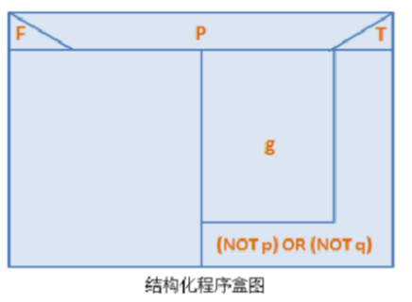

1. 在第（2）题中没有使用标志变量flag，设计使用附加的标志变量flag，将上述程序改成等价的结构化程序，如下盒图所示：

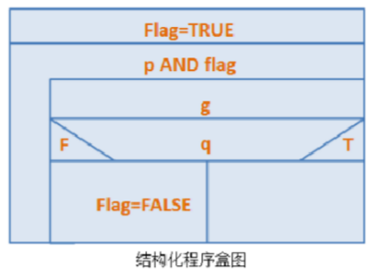

1. 把统计空格程序的Jackson图改画为等价的程序流程图和盒图。

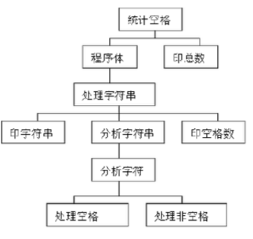

原图

答案：

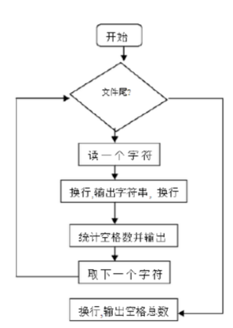

程序流程图

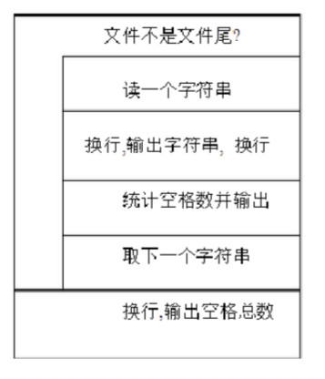

盒图